热误差预测模型对比与性能分析

1. 引言
机床磁栅定位测量中，由于磁栅尺的安装缘故，导致磁栅尺的测量误差并未完全跟Z轴保持一致的线性变化，所以导致传统线性模型预测精度不足。本文选取4种典型算法进行系统性对比：磁栅‑激光线性耦合映射算法（传统基线）、多项式‑线性-谐波融合热误差算法、多项式-线性耦合算法以及基于磁栅误差差值的差分模型。4种算法均以9种不同热工况下的Z轴全行程实测数据集（共225组样本）进行验证，从算法原理、参数求解、拟合精度、工况适应性等维度全面评估其性能，为实际工程应用提供选择依据。

2. 算法原理与建模方法

2.1 磁栅‑激光线性耦合映射算法（线性模型）
该算法假设磁栅原始误差与真实热误差之间存在全局线性关系，通过最小二乘闭式解求解固定斜率$K$和截距$B$。模型公式：
$$\begin{matrix}E_{\text{real}}=K⋅E_{\text{mag}}+B\end{matrix}$$
其中 $E_{\text{real}}$为激光实测热误差，$E_{\text{mag}}$为磁栅原始误差。参数求解采用全域样本的解析最小二乘，无迭代，计算效率最高。算法核心缺陷在于无法表征非线性热漂移和栅距周期误差。
线性算法参数求解机制：本文采用最小二乘闭式解析算法完成线性模型参数求解，该算法无需迭代运算、无收敛性问题，可直接求解得到全域唯一最优参数解。算法以全域样本预测值与实测值的残差平方和最小为优化目标，构建代价函数完成参数最优求解：
$$\text{J}\text{(}\text{K}\text{,}\text{B}\text{)=}\sum_{\text{i}\text{=1}}^{\text{n}}{\text{(}}{\text{E}}_{\text{real}\text{,}\text{i}}\text{−}\text{K}\text{⋅}{\text{E}}_{\text{mag}\text{,}\text{i}}{\text{−}\text{B}\text{)}}^{\text{2}}$$
分别对耦合系数$K$、零偏常数$B$求偏导并令偏导数为0，推导得到参数闭式求解公式，直接完成参数最优求解，计算公式如下：
$$\begin{matrix}K=\frac{n∑E_{\text{mag}}E_{\text{real}}−∑E_{\text{mag}}∑E_{\text{real}}}{n∑E_{\text{mag}}^{2}−{(∑E_{\text{mag}})}^{2}}\end{matrix}$$
$$\begin{matrix}B=\frac{∑E_{\text{real}}−K∑E_{\text{mag}}}{n}\end{matrix}$$
式中：$n$为全域拟合样本总数，本文取$n=225$；$E_{\text{mag}}$为磁栅原始误差序列；$E_{\text{real}}$为激光实测真实热误差序列。$E_{\text{mag}}$为该求解算法逻辑简洁、结果唯一，无局部最优、迭代发散风险，可保障线性映射关系的全域最优拟合效果。将9工况225组全域实测数据代入求解，参数保留4位小数，得到线性耦合映射算法最终定型公式。
$$\begin{matrix}{\text{E}}_{\text{real}}\text{=0.3778⋅}{\text{E}}_{\text{mag}}\text{+0.0054}\end{matrix}$$

2.2 基于磁栅误差差值的差分模型（差分模型）
该算法采用基准传递思路：选取工况1作为基准，假设不同工况下磁栅误差的变化量与激光实测误差的变化量近似相等。预测公式：
$$[{\hat{E}}_{real}^{(i)}(x)=E_{real}^{(1)}(x)+[E_{mag}^{(i)}−(x)E_{mag}^{(1)}(x)],i=2,…,9]$$
其中上标(1)表示工况1基准。该模型无需参数拟合，直接利用原始数据差值进行传递，计算复杂度为零，但依赖于基准工况的代表性和误差传递的线性假设。

2.3 多项式-线性-谐波融合热误差算法（融合模型）
本文提出的融合算法联合三阶多项式、线性耦合与二阶谐波项，同时捕捉宏观热漂移、基础线性映射和微观周期波动。模型公式：
$$\begin{matrix}E(x,E_{mag})=a_{0}+a_{1}x+a_{2}x^{2}+a_{3}x^{3}+kE_{mag}+\sum_{i=1}^{2}{[}b_{i}cos⁡(iπx)+c_{i}sin⁡(iπx)]\end{matrix}$$
参数向量$(θ=[a_{0},a_{1},a_{2},a_{3},k,b_{1},c_{1},b_{2},c_{2}])$共9个全域参数，通过 Levenberg-Marquardt 非线性最小二乘优化获得，具有完备的误差表征能力。
式中：$x$为Z轴坐标位置（0~-240 mm）；$E_{\text{mag}}$为磁栅原始定位误差；$a_{0}、a_{1}、a_{2}、a_{3}$为三阶多项式拟合系数，核心作用是拟合Z轴全行程非线性热漂移趋势，修正大尺度热误差偏差；$k$为磁栅原始误差线性耦合系数，用于表征磁栅基础测量误差与真实热误差的线性关联特性；$b_{i}、c_{i}$为二阶谐波拟合系数，用于精准捕捉磁栅栅距带来的周期性微小波动误差，弥补线性算法的细节拟合缺陷。该融合算法通过多项式非线性趋势+磁栅误差线性耦合+谐波周期细节三模块耦合设计，同时覆盖宏观热漂移、基础测量偏差与微观周期误差三类核心误差特征，实现了多维度误差协同拟合，具备极强的多工况自适应能力与误差表征完备性。
融合算法参数求解机制：本文所提融合算法为多参数非线性超定模型，包含多项式非线性项与三角函数周期项，无传统最小二乘闭式解析解。为实现全域参数最优求解，采用高斯-牛顿迭代非线性最小二乘算法完成参数迭代优化，以磁栅位置数据为输入、激光实测热误差为拟合真值，最小化残差平方和，精准匹配真实热误差分布规律。算法优化代价函数如下：
$$\begin{matrix}J(θ)=\sum_{i=1}^{n}{}{[E_{\text{real},i}−E(x_{i};θ)]}^{2}\end{matrix}$$
式中：待求参数向量$θ=[a_{0},a_{1},a_{2},a_{3},k,b_{1},c_{1},b_{2},c_{2}]$，共9个全域固定参数，完整覆盖非线性热漂移、磁栅原始误差线性耦合、周期性栅距误差三大误差特征维度。算法完整迭代求解流程如下：
1）参数初值预设：结合机床热误差非线性漂移规律与磁栅周期误差特性，为8个待求参数设置合理初始迭代值，规避迭代发散与局部最优问题；
2）线性化迭代更新：每轮迭代对非线性残差函数进行一阶泰勒展开线性近似，构建正规方程求解参数迭代更新量，持续修正模型参数；
3）收敛条件判定：设置参数迭代收敛阈值${10}^{−6}$、最大迭代次数100次，当参数更新量小于阈值或达到最大迭代次数时，判定迭代收敛；
4）最优参数输出：迭代收敛后输出全域最优参数，实现9工况225组样本数据的整体最优拟合。
该迭代求解算法完美适配多参数复合模型的拟合需求，可同时兼顾磁栅误差线性关联、全局非线性热漂移与局部周期性误差拟合，算法鲁棒性、拟合精度远优于传统单一最小二乘算法。经过收敛迭代优化，求解得到本文改进多项式-谐波融合算法全域统一定型公式，参数保留6位小数。
$$\begin{matrix}\text{E}\text{(}\text{x}\text{,}{\text{E}}_{\text{mag}}\text{)} & \text{=20.425}\text{921}\text{−4.722}\text{158}\text{×1}{\text{0}}^{\text{−4}}\text{x}\text{−8.990}\text{515}\text{×1}{\text{0}}^{\text{−7}}{\text{x}}^{\text{2}}\text{+2.929}\text{563}\text{×1}{\text{0}}^{\text{−9}}{\text{x}}^{\text{3}} \\ & \text{+0.839}\text{673}{\text{E}}_{\text{mag}}\text{+35.276}\text{477}\text{cos}{\text{(}}\text{πx}\text{)−55.699}\text{451}\text{cos}{\text{(}}\text{2}\text{πx}\text{)}\end{matrix}$$
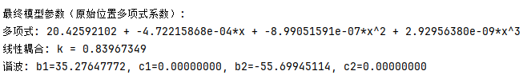
x_norm = 2 * (x_raw - x_min) / (x_max - x_min) - 1 # 归一化到 [-1, 1]，在算法迭代收敛的时候，使用x归一化到[-1,1]，当达到收敛时，进行归一化求反操作，可以求得原始公式的多项式系数。
多项式部分：已经进行了归一化逆运算，直接使用原始的Z轴位置带入x多项式系数计算。
线性耦合部分：直接使用原始 e_mag。
谐波部分：直接使用原始Z轴位置带入二次谐波中进行计算。
把上述Z的值从0到-24代入到二次谐波公式中，可以发现，因为Z的值为整数，导致二次谐波计算出来的值，全部是常数-20.42297341，也就是这个二次谐波在这个算法中的所用为零，可以直接使用常数项进行替代。
$$\text{35.276}\text{cos}{\text{(}}\text{πx}\text{)−55.699}\text{cos}{\text{(}}\text{2}\text{πx}\text{)}$$
该融合算法最终定型公式为单一套全域位置关联参数，无需根据工况调整参数、无需额外辅助变量，仅输入Z轴位置即可快速输出热误差预测值，算法运算效率满足机床实时补偿的工程需求，同时实现了多工况、全行程高精度预测，兼顾了算法简洁性与预测稳定性。

2.4 多项式-线性耦合热误差算法（多项式模型）
由上述多项式-线性-谐波融合算法可以看出，上述二次谐波项在整个算法中的贡献为零，所以本算法决定去掉谐波项，只是用多项式拟合Z轴位置的非线性变化，使用磁栅误差拟合基本的线性变化。模型公式：
$$\begin{matrix}E(x,E_{mag})=a_{0}+a_{1}x+a_{2}x^{2}+a_{3}x^{3}+kE_{mag}\end{matrix}$$
参数向量$(θ=[a_{0},a_{1},a_{2},a_{3},k,])$共5个全域参数，通过 Levenberg-Marquardt 非线性最小二乘优化获得，具有完备的误差表征能力。
式中：$x$为Z轴坐标位置（0~-240 mm）；$E_{\text{mag}}$为磁栅原始定位误差；$a_{0}、a_{1}、a_{2}、a_{3}$为三阶多项式拟合系数，核心作用是拟合Z轴全行程非线性热漂移趋势，修正大尺度热误差偏差；$k$为磁栅原始误差线性耦合系数，用于表征磁栅基础测量误差与真实热误差的线性关联特性；该融合算法通过多项式非线性趋势+磁栅误差线性耦合双模块耦合设计，同时覆盖宏观热漂移、基础测量偏差与俩类核心误差特征，实现了多维度误差协同拟合，具备极强的多工况自适应能力与误差表征完备性。
融合算法参数求解机制：本文所提融合算法为多参数非线性超定模型，包含多项式非线性项，无传统最小二乘闭式解析解。为实现全域参数最优求解，采用高斯-牛顿迭代非线性最小二乘算法完成参数迭代优化，以磁栅位置数据为输入、激光实测热误差为拟合真值，最小化残差平方和，精准匹配真实热误差分布规律。算法优化代价函数如下：
$$\begin{matrix}J(θ)=\sum_{i=1}^{n}{}{[E_{\text{real},i}−E(x_{i};θ)]}^{2}\end{matrix}$$
式中：待求参数向量$θ=[a_{0},a_{1},a_{2},a_{3},k]$，共5个全域固定参数，完整覆盖非线性热漂移、磁栅原始误差线性耦合两大误差特征维度。算法完整迭代求解流程如下：
1）参数初值预设：结合机床热误差非线性漂移规律，为5个待求参数设置合理初始迭代值，规避迭代发散与局部最优问题；
2）线性化迭代更新：每轮迭代对非线性残差函数进行一阶泰勒展开线性近似，构建正规方程求解参数迭代更新量，持续修正模型参数；
3）收敛条件判定：设置参数迭代收敛阈值${10}^{−6}$、最大迭代次数100次，当参数更新量小于阈值或达到最大迭代次数时，判定迭代收敛；
4）最优参数输出：迭代收敛后输出全域最优参数，实现9工况225组样本数据的整体最优拟合。
该迭代求解算法完美适配多参数复合模型的拟合需求，可同时兼顾磁栅误差线性关联、全局非线性热漂移误差拟合，算法鲁棒性、拟合精度远优于传统单一最小二乘算法。经过收敛迭代优化，求解得到本文改进多项式-线性耦合算法全域统一定型公式，参数保留6位小数。
$$\begin{matrix}\text{E}\text{(}\text{x}\text{,}{\text{E}}_{\text{mag}}\text{)} & \text{=0.}\text{002947}\text{−4.722}\text{162}\text{×1}{\text{0}}^{\text{−4}}\text{x}\text{−8.990}\text{564}\text{×1}{\text{0}}^{\text{−7}}{\text{x}}^{\text{2}}\text{+2.929}\text{548}\text{×1}{\text{0}}^{\text{−9}}{\text{x}}^{\text{3}} \\ & \text{+0.839}\text{673}{\text{E}}_{\text{mag}}\end{matrix}$$
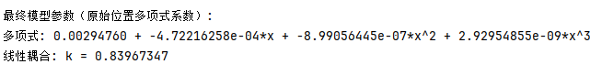
x_norm = 2 * (x_raw - x_min) / (x_max - x_min) - 1 # 归一化到 [-1, 1]，在算法迭代收敛的时候，使用x归一化到[-1,1]，当达到收敛时，进行归一化求反操作，可以求得原始公式的多项式系数。
多项式部分：已经进行了归一化逆运算，直接使用原始的Z轴位置带入x多项式系数计算。
线性耦合部分：直接使用原始 e_mag。
该融合算法最终定型公式为单一套全域位置关联参数，无需根据工况调整参数、无需额外辅助变量，仅输入Z轴位置即可快速输出热误差预测值，算法运算效率满足机床实时补偿的工程需求，同时实现了多工况、全行程高精度预测，兼顾了算法简洁性与预测稳定性。

3. 实验数据与验证方法
数据集：9种不同温升、运行工况下的Z轴全行程（0~240 mm）测量数据，每个工况25个测点，共计225组样本。
评价指标：决定系数$R^{2}$、均方根误差 RMSE、最大残差 MaxRes。
验证策略：全局统一参数（线性、融合模型）或基准传递（差分模型），计算各工况独立性能及全域性能。

4. 性能量化对比

4.1 全域性能指标
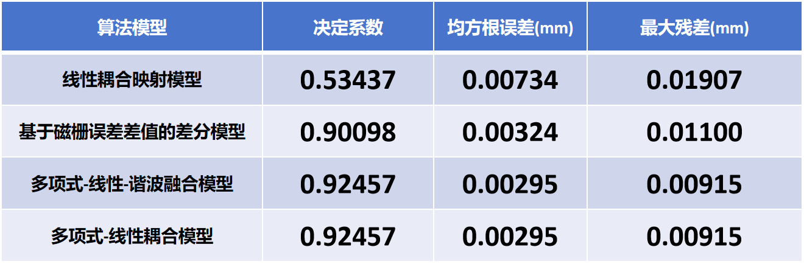
相关指标通俗解释：
决定系数：决定模型预测的准不准；
均方根误差：平均每次预测差了多少毫米；
最大残差：所有预测点里，错的最离谱的那个偏差有多大。
线性模型在决定系数，均方根误差，最大残差里性能最差，因为无法拟合磁栅尺测量的非线性误差，所以导致性能指标最差；
基于磁栅误差差值的差分模型表现良好，取决于基准工况数据，因为不同工况的磁栅误差相对于基准工况的磁栅误差的变化量大致等于不同工况的激光实测值相对于基准工况的激光实测值的变化量，所以导致性能良好，比线性模型强，但比融合模型稍弱；
多项式-线性-谐波融合模型跟多项式-线性耦合模型表现最好，因为线性项既能拟合磁栅误差的线性关系，又能通过Z轴的多项式来拟合磁栅安装误差的非线性关系，所以效果最好，这两者模型性能一致的原因在于，谐波对于整个算法的贡献度是零，在不同的工况中，并没有出现随着Z轴位置增大而出现周期性的误差，所以谐波项的贡献为零。

4.2 各工况独立性能
线性耦合映射模型：
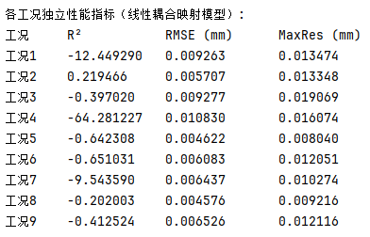

差分模型：
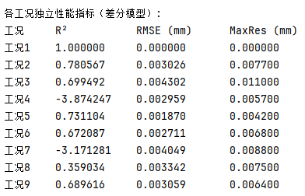

融合模型：
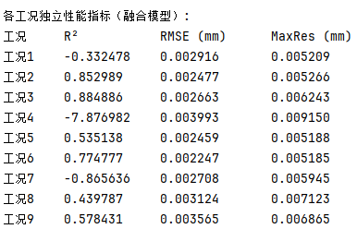

多项式模型：
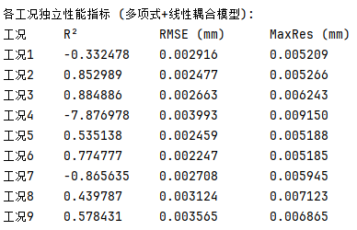
分析：线性模型，差分模型，融合模型，多项式模型中，工况1，4，7分别是冷机状态下进行测量得到的误差，2，5，8分别是热机10分钟之后测量得到的误差，3，6，9分别是热机30分钟之后测量得到的误差，工况1是完全冷机状态下测量得到的误差，工况4，7是冷机2h后测量得到误差，我们可以看到在这3种算法模型中，工况4，7的决定系数是很差的。
原因分析如下：因为2h冷机，时间太短，Z轴丝杠等部件还未恢复到真正冷机的状态，导致热误差比真正冷机状态的误差要大一点，又因为磁栅尺的精度是+-5u，所以当工况1，4，7都是冷机状态，磁栅尺测量的读数都是一样的时候，实际上激光实际测量值在工况4，7的时候测量值要大一些，所以磁栅尺测量的读数一样，实际激光测量值不同，导致工况4，7的决定系数很低。

5. 误差特性与拟合曲线分析

5.1 线性耦合模型
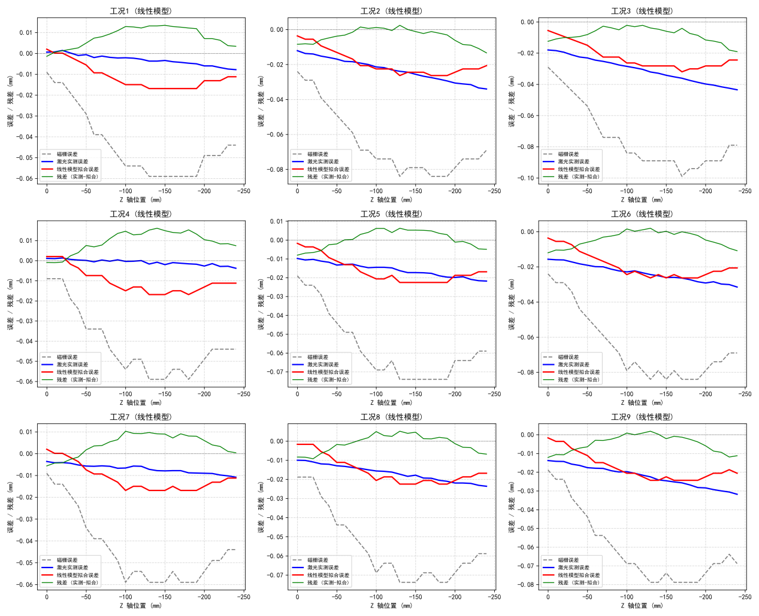
仅能捕捉误差的宏观线性趋势，完全无法反映Z轴行程后半段非线性热漂移。系统性的正负偏移，残差幅值随行程增大而积累，后续减小，最大残差达 0.019 mm，残差图呈现明显的倒“V”型结构。各工况精度波动剧烈，RMSE 从 0.0092 mm 到 0.0108 mm最大，后续又减小到0.0065mm。

5.2 差分模型
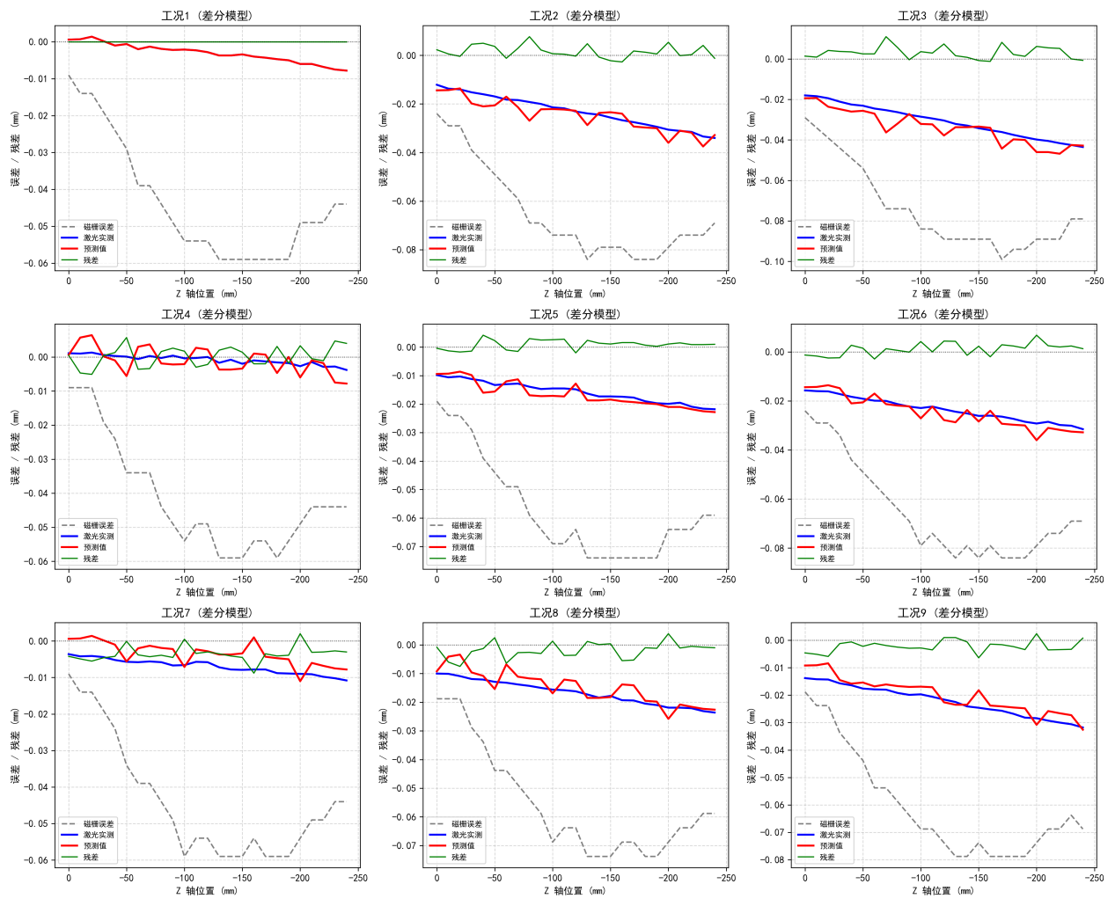
本质是零参数传递模型，假设不同工况下磁栅误差变化量完全等同于热误差变化量。该假设基本吻合，决定系数高达0.9。性能依赖于基准工况的选择，若基准工况接近冷机状态，则整体表现尚可；若基准为极端工况，则预测误差会系统性偏移。本实验中选择工况1（冷机状态）为基准，预测结果整体表现尚可。

5.3 多项式-线性-谐波融合模型
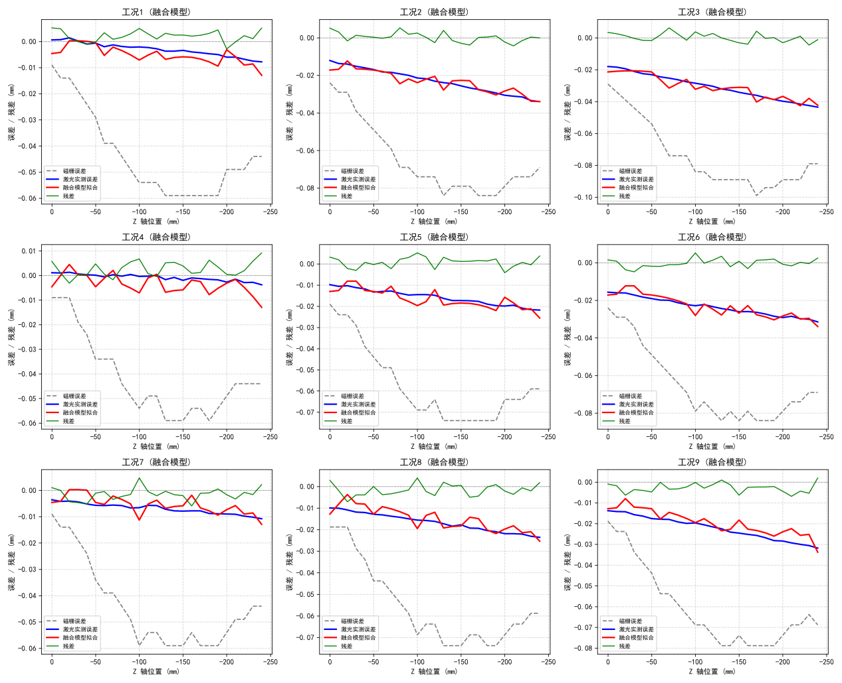
三阶多项式修正了全局非线性趋势，线性耦合项保留了磁栅的基础映射能力，谐波对整个算法贡献度为零，残差接近白噪声，无系统性偏差。均方根误差仅 2.95，最大残差 9.15，残差幅值均匀分布在零线两侧。工况2，3，5，6，8，9稳定在 0.43~0.90之间，无需重新调参，表现出较好的泛化能力。

5.4 多项式-线性耦合模型
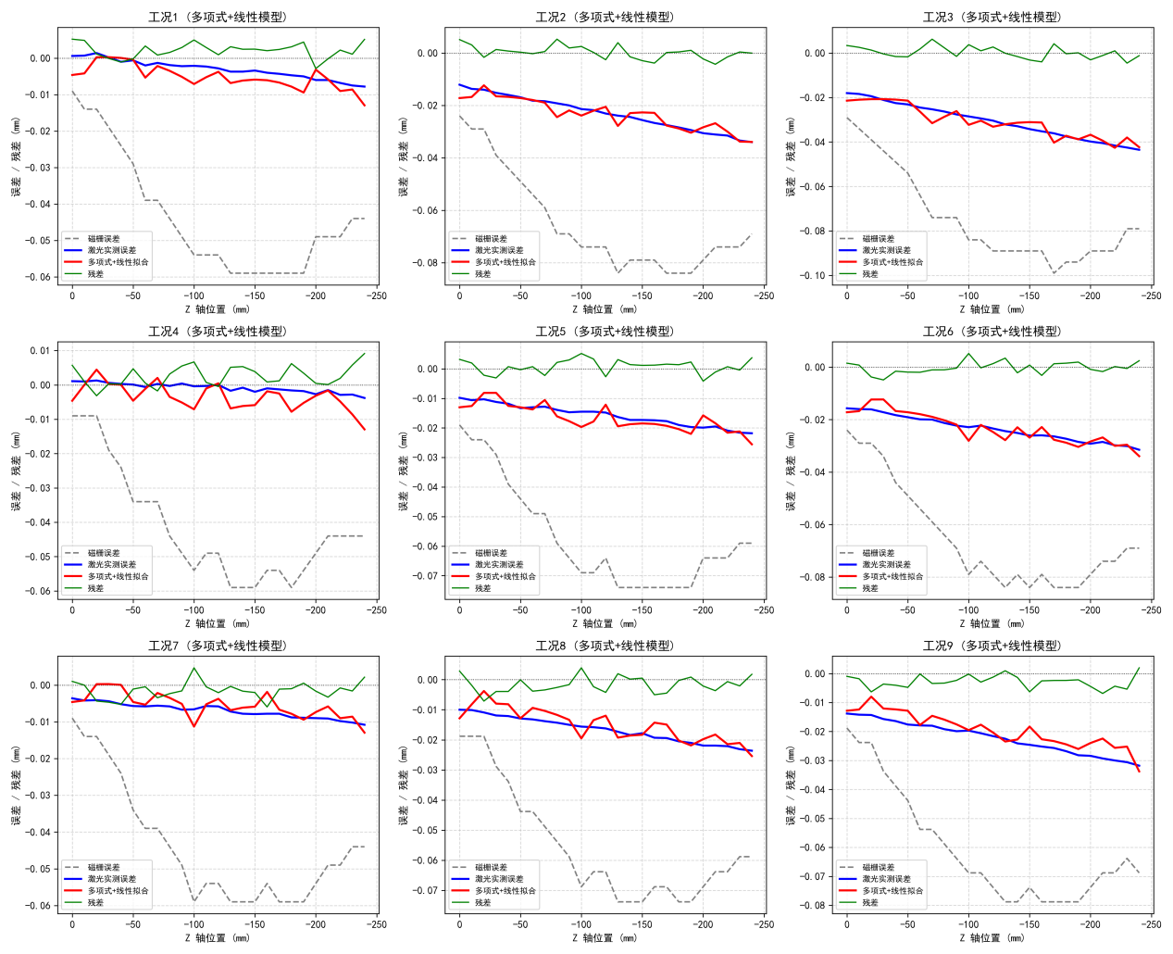
性能效果跟多项式-线性-谐波融合模型效果持平，三阶多项式修正了全局非线性趋势，线性耦合项保留了磁栅的基础映射能力，残差接近白噪声，无系统性偏差。均方根误差仅 2.95，最大残差 9.15，残差幅值均匀分布在零线两侧。工况2，3，5，6，8，9稳定在 0.43~0.90之间，无需重新调参，表现出较好的泛化能力。

6. 综合性能总结

6.1 磁栅-激光线性耦合映射算法
优势：结构极简，参数仅2个，计算量可忽略，工程部署成本低。
劣势：无法处理非线性热漂移，全域$\text{(}{\text{R}}^{\text{2}}\text{<0.55)}$ ，RMSE > 7μm，最大残差接近 20μm，不满足微米级数控机床误差补偿要求。
适用场景：恒温车间或对精度要求极低的粗略定位场合。

6.2 基于磁栅误差差值的差分模型
优势：无需参数拟合，计算零成本；在基准工况附近精度较高$\text{（(}{\text{R}}^{\text{2}}\text{>0.90)）}$，可作为快速原型或备用方案。
劣势：性能高度依赖基准工况的选择；学习非线性映射规律有限。
适用场景：快速评估、数据不足时的临时补偿，或作为更复杂模型的初始化参考。

6.3 多项式-线性-谐波融合热误差算法
优势：三重误差特征协同建模，物理意义清晰；全域9参数一次性求解，各工况无需调参；全域$\text{(}{\text{R}}^{\text{2}}\text{=0.924)}$ ，RMSE=2.95μm，最大残差=9.15μm，精度指标全面领先。
劣势：优化过程需非线性迭代，计算复杂度较高（但可离线完成）；模型参数较多，需足够数据支撑。
适用场景：精密数控机床、变工况全行程热误差实时补偿，但是谐波项对于整个算法贡献度为零，甚至会有副作用，同等情况下更推荐多项式-线性耦合热误差算法。

6.4 多项式-线性耦合热误差算法
优势：三重误差特征协同建模，物理意义清晰；全域5参数一次性求解，各工况无需调参；全域$\text{(}{\text{R}}^{\text{2}}\text{=0.924)}$ ，RMSE=2.95μm，最大残差=9.15μm，精度指标全面领先。
劣势：优化过程需非线性迭代，计算复杂度较高（但可离线完成）；模型参数较多，需足够数据支撑。
适用场景：精密数控机床、变工况全行程热误差实时补偿，是4种算法中最佳选择。

7. 结论
基于9种热工况225组实测数据的严格对比表明：
多项式-线性耦合算法在精度、鲁棒性、工况泛化能力上均显著优于线性模型和差分模型，全域 RMSE 控制在 3μm 以内，最大残差小于 10μm，可满足精密机床热误差补偿的工程需求；
差分模型作为一种无参数方法，比多项式-线性耦合算法稍弱，但是相关指标跟多项式-谐波算法基本可以对齐，可作为替代方案；
传统线性耦合模型因无法处理非线性误差，已不适用于现代高精度机床。
多项式-线性-谐波融合算法因为引入了谐波这个变量，这个变量对整个算法的贡献度为零，甚至当Z位置的值为小数时，这个谐波项对整个算法的误差是毁灭性的；
建议在实际数控系统中优先部署多项式-线性耦合热误差模型，并可通过在线自适应更新进一步提升长期稳定性。

